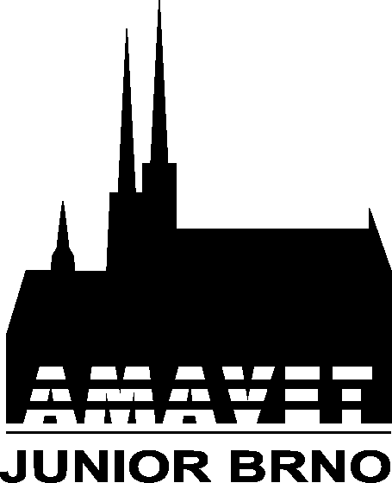
Potvrzení o zaplacení zápisného ,. Kč za školní rok 2024/2025

Jméno _______________________________________________ Kroužek ______________________________________

Datum __________________________

Podpis Razítko

Přihláška do kroužku

Centrum AMAVET – Junior Brno

Cacovická 6, 614 00 Brno, tel. 774 432 504, školní rok 2024/2025

.
Kč

Název _______________________________________________________________ den ___________ od - do _______________________

Jméno a příjmení _________________________________________________________________________________________________________________________

Adresa ______________________________________________________________________________________________ PSČ __________________________________
Datum narození ____________________________________________________________  _________________________________________________________
Škola ____________________________________________________________________________________________________ Třída __________________________
U svého dítěte upozorňuji na tyto zdravotní problémy :

________________________________________________________________________________________________________________________________________________________
Jméno a příjmení rodičů ( zákonných zástupců ) a telefon do zaměstnání :
Matka ____________________________________________________________________________________  __________________________________________________
Otec ____________________________________________________________________________________  __________________________________________________
E-Mail __________________________________________________________________________________________________________________________________________
Přihlašuji své dítě do výše uvedeného kroužku a souhlasím s výší zápisného. Uhrazené zápisné se nevrací. Prohlašuji, že zabezpečím bezpečný příchod a odchod svého dítěte z kroužku. AMAVET přebírá odpovědnost za děti pouze v době konání kroužku. V době školních prázdnin a státních svátků se kroužky nekonají.

Dítě odchází z kroužku samo domů ANO / NE

V Brně dne _______________________________

________________________________________________ ________________________________________________
podpis člena kroužku podpis zákonného zástupce



